PROJET DE GENIE LOGICIEL
Licence IUP MIME



Cahier des Charges
Version 1.0

Sommaire
1 Présentation du projet - 4 -
1.1 Description générale du logiciel - 4 -
1.2 Objectifs - 4 -
1.3 Encadrements - 5 -
1.4 Equipe - 5 -
2 Contraintes - 5 -
2.1 Contraintes liées au temps - 5 -
2.2 Contraintes liées au produit - 5 -
2.3 Contraintes techniques - 6 -
2.4 Spécifications logicielles - 6 -
3 Définition des Acteurs - 6 -
3.1 Visiteur - 6 -
3.2 Contributeur - 6 -
3.3 Auteur - 6 -
3.4 Administrateur - 6 -
4 Définition des objets - 7 -
4.1 Compte - 7 -
4.2 Document - 7 -
4.3 Groupe - 7 -
4.4 Partie - 7 -
4.5 Descriptif - 7 -
4.6 Commentaire - 7 -
4.7 Version - 7 -
4.8 Historique - 7 -
5 Définition des cas d’utilisation - 8 -
5.1 Cas d’utilisation Acteurs : - 8 -
5.1.1 Cas d’utilisation Administrateur - 9 -
5.1.2 Cas d’utilisation Contributeur - 11 -
5.1.3 Uses cases Auteur - 13 -
5.1.4 Uses cases Visiteur - 14 -
6 Diagramme de séquences - 15 -
6.1 Scénario 1 - 15 -
6.2 Scénario 2 - 16 -
6.3 Scénario 3 - 17 -
6.4 Scénario 4 - 17 -
7 Maquette - 18 -
7.1 Organigramme - 18 -
7.1.1 Interface Visiteur - 18 -
7.1.2 Interface Contributeur - 19 -
7.1.3 Interface Auteur - 19 -
7.1.4 Interface Administrateur - 20 -
7.2 Maquette proposée - 20 -
7.2.1 Fenêtre Identification - 20 -
7.2.2 Fenêtre Principale - 21 -
7.2.3 Fenêtre Demande Inscription - 21 -
7.2.4 Fenêtre Création d’un nouveau document - 22 -
7.2.5 Fenêtre Mes données - 22 -
8 Diagramme de Gantt - 22 -
9 Glossaire - 23 -
9.1 Ruby - 23 -
9.2 GTK - 23 -
9.3 GanttProject - 23 -
9.4 Diagramme de Gantt - 23 -
9.5 Jude Community - 23 -

Présentation du projet

Description générale du logiciel
Ce logiciel est un outil d’édition partagée. Celui-ci permet à plusieurs personnes de travailler sur un même document constitué de différentes parties (texte, image,…) ainsi que des commentaires portant sur lui-même ou ses parties et de façon différée. Cet outil de travail collaboratif permet la gestion d’un ensemble de documents.

Il existe quatre types d’utilisateurs du logiciel : administrateur, auteur, contributeurs et visiteur.

Un visiteur est un utilisateur non enregistré qui peut accéder aux documents ayants une visibilité publique.

Un auteur est un utilisateur enregistré qui crée des documents. Pour chaque document, il choisit ses contributeurs et en définit l’accessibilité (public/privé).

Un contributeur est un utilisateur enregistré qui travaille (complète, modifie, commente) sur des documents existants à condition d’avoir été choisi par l’auteur pour y participer.

Un administrateur est un utilisateur enregistré qui gère les utilisateurs. Il peut donner ou retirer les droits de création de documents, ainsi que les droits d’administration.

Il existe donc plusieurs types de droits.

Le droit de création de documents qui permet à un auteur de créer de nouveaux documents.

Le droit d’administration qui permet à un administrateur de gérer les utilisateurs du logiciel.

Lorsqu’un document est public, il est consultable par tous (visiteurs, contributeurs, auteurs), s’il est privé seulement par l’auteur et ses contributeurs. Dans tout les cas la modification du document n’est possible que par l’auteur et les contributeurs qu’il a choisis.

Objectifs
Lors de la réalisation de ce projet nous devrons fournir :
- Un cahier des charges
- Un manuel de référence
- Le logiciel
- Un manuel d’utilisateur

Encadrements
Nom | Rôle | Email
TCHOUNIKINE Pierre | Client | Pierre.Tchounikine@lium.univ-lemans.fr
LEHUEN Jérôme | Conseillers Modélisation UML | Jerome.Lehuen@lium.univ-lemans.fr
JACOBONI Pierre | Conseiller Programmation Ruby/GTK | Pierre.Jacoboni@lium.univ-lemans.fr

Equipe
Nom Prénom | Rôle(s) | E-mail
AI Xiaona | Analyste / Programmeur | Xiaona.AI@iupmime.univ-lemans.fr
BENNACER Rafik | Analyste / Programmeur | Rafik.BENACER@iupmime.univ-lemans.fr
BERTRAND Pierre | Documentaliste | pierre.BERTRAND@iupmime.univ-lemans.fr
CHAGNOLLEAU Maxime | Analyste / Programmeur | Maxime.CHAGNOLLEAU@iupmime.univ-lemans.fr
CHAUVEAU Guillaume | Analyste / Programmeur | Guillaume.CHAUVEAU@iupmime.univ-lemans.fr
DERVAUX Romain | Analyste / Programmeur | Romain.DERVAUX@iupmime.univ-lemans.fr
DUPONT Nicolas | Chef de Projet | Nicolas.DUPONT@iupmime.univ-lemans.fr
SAULOU Julien | Analyste / Programmeur | Julien.SAULOU@iupmime.univ-lemans.fr

Contraintes

Contraintes liées au temps
Le logiciel ainsi que les différents manuels doivent être livrés au client pour le jeudi 19 avril 2007. Nous avons donc 15 semaines pour réaliser le projet.

Contraintes liées au produit
Le logiciel doit être :
- Intègre : il doit permettre de gérer les restrictions d’accès des utilisateurs et l’accès aux données et à la mémoire est contrôlé.
- Robuste : il doit continuer à fonctionner en environnement dégradé.
- Evolutif : permettre facilement l’intégration de nouvelles fonctionnalités.
- Lisible : code source facilement compréhensible.

Contraintes techniques
Le langage cible est Ruby+GTK. L’utilisation éventuelle d’un système de gestion de base de données est une hypothèse qui a été rejeté, la persistance des données devra donc être gérée.
Tous les documents devront être centralisés sur un seul poste qui sera celui où est installé le logiciel.
Le travail sera réalisé en suivant une approche orienté objet en utilisant la notation UML avec l’atelier de Génie Logiciel JUDE Community V3.1.1.
Un planning explicite devra être réalisé et maintenu sous la forme d’un diagramme de Gantt à l’aide du logiciel GanttProject V2.0.

Spécifications logicielles
Le logiciel fonctionnera sous les différents systèmes d’exploitation supportant la plateforme Ruby et l’interface GTK (Windows 98 et supérieur, Linux et MacOs…).

Définition des Acteurs
On peut distinguer 4 types d’utilisateurs : le visiteur, le contributeur, l’auteur et l’administrateur.

Visiteur
Le visiteur est un utilisateur non identifié.

Son besoin est de pouvoir créer un compte.

Contributeur
Le contributeur est un utilisateur enregistré.

Son rôle est de contribuer à la rédaction d’un document en le commentant, le consultant ou le modifiant.

Ses besoins sont de pouvoir consulter et modifier les documents selon les droits qui lui ont été donnés.

Auteur
L’auteur est un utilisateur enregistré.

Son rôle est de créer de nouveaux documents et de les gérer.

Ses besoins sont de définir le statut (public/privé) de ses documents, de verrouiller/déverrouiller les différentes parties de ceux-ci et d’ajouter/retirer des contributeurs.

Administrateur
L’administrateur est un utilisateur enregistré.

Son rôle est de gérer les différents utilisateurs. Il peut donner des droits de création (créer des auteurs), des droits d’administration (créer des administrateurs) et supprimer des comptes utilisateurs.

Ses besoins sont de pouvoir accéder à la liste des comptes utilisateurs et les configurer, c'est-à-dire donner et retirer des droits.

Définition des objets

Compte
Un compte est un ensemble d’informations relatif à un utilisateur, enregistré sur un ordinateur permettant l’identification d’un utilisateur.

Document
Objet de travail créé par un auteur et composé d’un titre, d’un descriptif et d’un ensemble de parties sur lesquels travaillent l’auteur et ses contributeurs. L’auteur peut le définir comme privé ou public. Il est consultable par tous s’il est public et par ses seuls contributeurs s’il est privé. Sa modification n’est possible que par ses contributeurs.

Groupe
Ensemble composé de l’auteur d’un document et des contributeurs qui participent à sa rédaction. Il existe donc un groupe d’utilisateurs par document existant.

Partie
Une partie est définie par un contenu qui se compose d’un paragraphe ou d’une image et éventuellement accompagnée d’une liste de commentaires.
L’auteur peut définir la partie comme verrouillée afin d’en empêcher la modification par les contributeurs.

Descriptif
Texte présentant un document, rédigé par l’auteur lors de la création ou la modification de son document.

Commentaire
Texte faisant référence à une partie (cf. 4.44.4 Partie) ou un commentaire. Si le document est public, tous les utilisateurs peuvent lire et ajouter des commentaires. Sinon, seuls l’auteur et les contributeurs peuvent en ajouter et les lire.

Version
Un document sauvegardé à une date et une heure précise.

Historique
Liste chronologique des versions d’un document.

Définition des cas d’utilisation

Cas d’utilisation Acteurs :
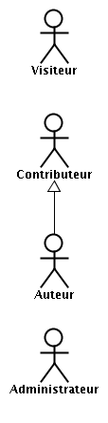
UC Acteurs

Cas d’utilisation Administrateur
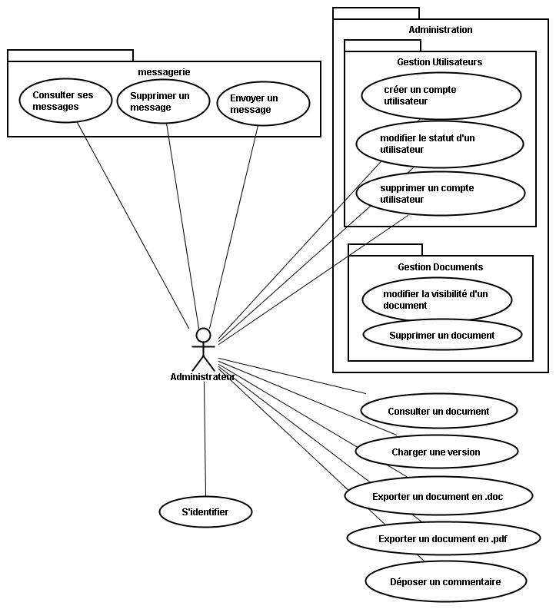
UC Administrateur

Paquet Messagerie

Consulter ses messages
Tout utilisateur enregistré peut lire les messages qui lui sont adressés dans la messagerie interne.

Supprimer un message
Tout utilisateur enregistré peut supprimer les messages qu’il a reçu via la messagerie interne.

Envoyer un message
Tout utilisateur enregistré peut écrire un message et l’envoyer à un autre utilisateur via la messagerie interne.

Paquet Administration

Paquet Gestion Utilisateurs

Créer un compte utilisateur
Un administrateur peut créer un utilisateur en choisissant les identifiants et le type d’utilisateur de son choix.

Modifier le statut d’un utilisateur
Un administrateur peut modifier le statut d’un utilisateur en Administrateur, Auteur ou contributeur.

Supprimer un compte utilisateur
Un administrateur peut supprimer le compte de n’importe quel autre utilisateur.

Paquet Gestion Documents

Supprimer un document
Un administrateur peut supprimer n’importe quel document créé.

Consulter un document
Tout utilisateur peut ouvrir un document auquel il a accès et en lire le contenu.

Charger une version
Tout utilisateur peut accéder à une version antérieure du document qu’il consulte.

Exporter un document en .doc
Tout utilisateur peut exporter le document qu’il consulte en un fichier .doc.

Exporter un document en .pdf
Tout utilisateur peut exporter le document qu’il consulte en un fichier.pdf.

Déposer un commentaire
Tout utilisateur peut rédiger et déposer des commentaires sur les différentes parties du document qu’il consulte, en faisant éventuellement référence à un autre commentaire.

S’identifier
Tout utilisateur enregistré peut s’identifier en rentrant son login et son mot de passe pour accéder aux fonctionnalités qui lui sont réservées.

Cas d’utilisation Contributeur
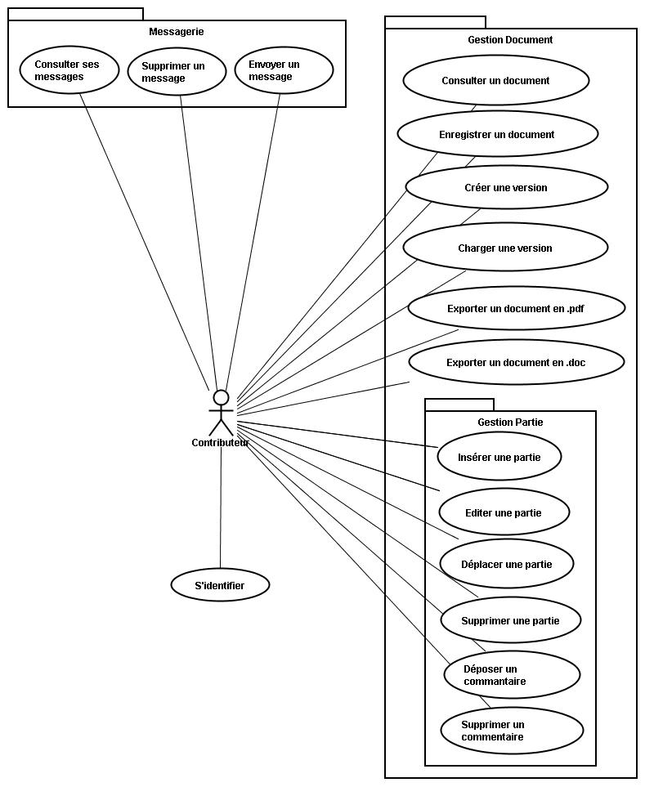
UC Contributeur

Paquet Messagerie

Consulter ses messages
Cf. 5.1.1.1.1

Supprimer un message
Cf. 5.1.1.1.2

Envoyer un message
Cf. 5.1.1.1.3

Paquet Gestion Document

Consulter un document
Cf. 5.1.1.3

Enregistrer un document
Tout utilisateur participant à la rédaction d’un document peut sauvegarder les modifications qu’il apporte à ce document.

Créer une version
Tout utilisateur participant à la rédaction d’un document peut créer une nouvelle version de ce document.

Charger une version
Cf. 5.1.2.2.4

Exporter un document en .pdf
Cf. 5.1.1.6

Exporter un document en .doc
Cf. 5.1.1.5

Paquet Gestion Partie

Insérer une partie
Tout utilisateur participant à la rédaction d’un document peut y insérer une partie et en définir le type de contenu : texte ou image.

Editer une partie
Tout utilisateur participant à la rédaction d’un document peut modifier le contenu des parties qui le composent, en rédigeant le texte ou en insérant une image.

Déplacer une partie
Tout utilisateur participant à la rédaction d’un document peut monter ou descendre d’un cran une partie dans la hiérarchie d’un document.

Supprimer une partie
Tout utilisateur participant à la rédaction d’un document peut supprimer une partie de ce document.

Déposer un commentaire
Cf. 5.1.1.7

Supprimer un commentaire

Uses cases Auteur
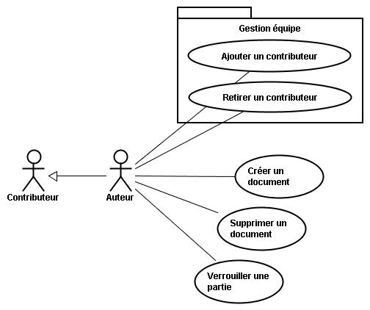
UC Auteur

Paquet Gestion équipe

Ajouter un contributeur
Un auteur peut ajouter un contributeur au document dont il est l’auteur.

Retirer un contributeur
Un auteur peut retirer un contributeur au document dont il est l’auteur.

Créer un document
Un auteur peut créer un nouveau document en spécifiant son titre et en choisissant sa visibilité : publique ou privée.

Supprimer un document
Un auteur peut supprimer un document qu’il a créé.

Verrouiller une partie
Un auteur peut verrouiller une partie d’un de ses documents pour interdire d’y apporter des modifications.

Uses cases Visiteur
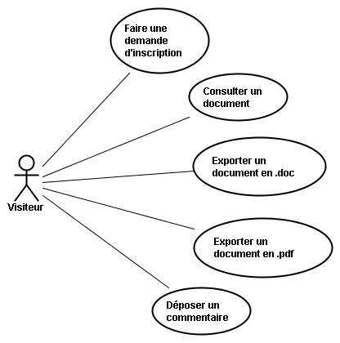
UC Visiteur

Faire une demande d’inscription
Un visiteur peut effectuer une demande d’inscription en spécifiant ses futurs identifiants (login, mot de passe), son adresse e-mail et le statut qu’il souhaite obtenir.

Consulter un document
Cf. 5.1.1.3

Exporter un document en .doc
Cf. 5.1.1.5

Exporter un document en .pdf
Cf. 5.1.1.6

Diagramme de séquences

Scénario 1
1 - Auteur s'identifie
2 - Auteur crée un document
3 - Auteur ajoute une partie
4 - Auteur commente une partie
5 - Auteur ajoute un contributeur
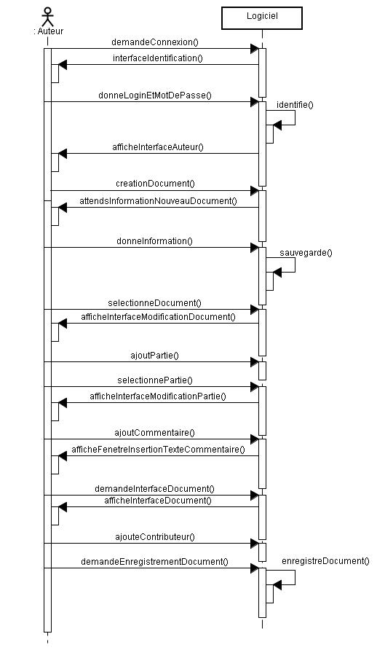

Scénario 2
1 - Contributeur consulte un document
2 - Contributeur modifie une partie
3 - Contributeur modifie l'ordre des parties
4 - Contributeur commente un commentaire précédent
5 - Contributeur enregistre une version
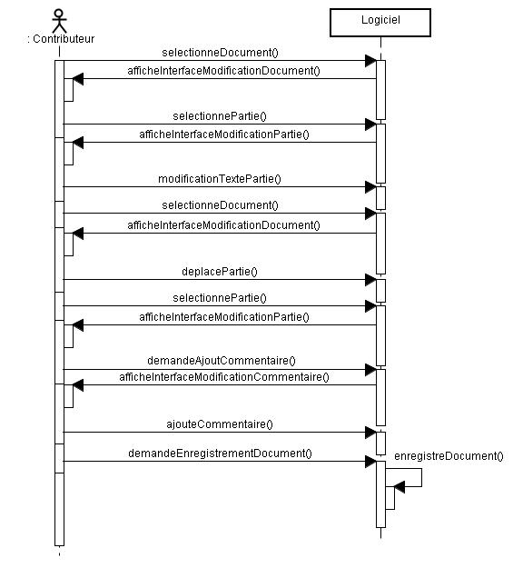

Scénario 3
1 - Administrateur donne des droits d'auteur à un contributeur
2 - Administrateur supprime un contributeur
3 - Administrateur donne des droits d'administration à un auteur
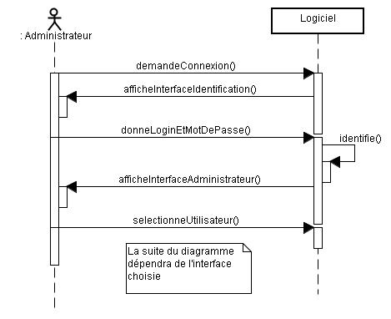

Scénario 4
1 - Contributeur consulte un document
2 - Contributeur consulte l'historique
3 - Contributeur sélectionne une version antérieure
4 - Contributeur charge cette version
5 - Contributeur enregistre la nouvelle version
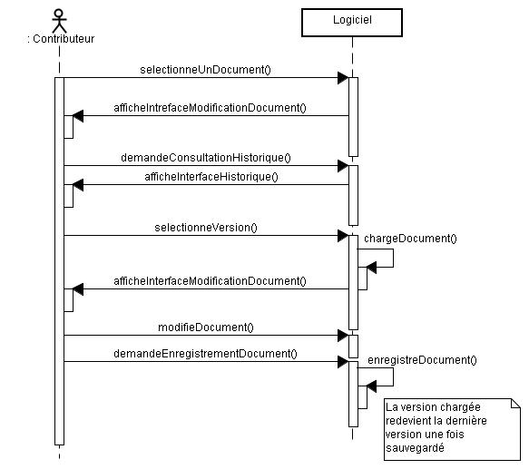

Maquette

Organigramme
Les différents organigrammes présentés ci-dessous représente les liens qu’il existe entre les différentes fenêtres

Interface Visiteur
Fenêtre Identification
Fenêtre Principale
Fenêtre Inscription
Fenêtre Ouvrir Document
Fenêtre Exporter en PDF
Fenêtre Voir dans Word
Fenêtre A Propos

Interface Contributeur
Fenêtre Identification
Fenêtre Principale
Fenêtre Ouvrir Document
Fenêtre Exporter en PDF
Fenêtre Voir dans Word
Fenêtre A Propos
Fenêtre Messagerie
Fenêtre Mes Donnees

Interface Auteur
Fenêtre Identification
Fenêtre Principale
Fenêtre Nouveau Document
Fenêtre Ouvrir Document
Fenêtre Exporter en PDF
Fenêtre Voir dans Word
Fenêtre A Propos
Fenêtre Messagerie
Fenêtre Mes Donnees
Fenêtre Auteur

Interface Administrateur
Fenêtre Identification
Fenêtre Principale
Fenêtre Nouveau Document
Fenêtre Ouvrir Document
Fenêtre Exporter en PDF
Fenêtre Voir dans Word
Fenêtre A Propos
Fenêtre Messagerie
Fenêtre Mes Donnees
Fenêtre Administration

Maquette proposée

Fenêtre Identification
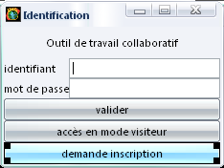

Fenêtre Principale
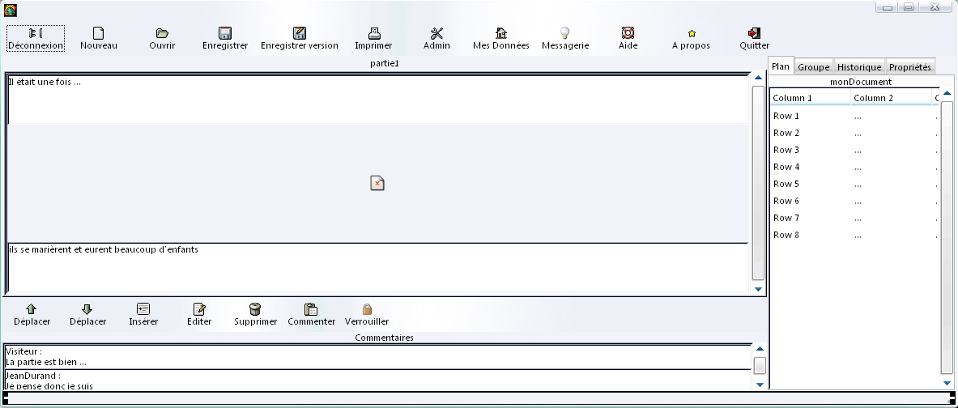

Fenêtre Demande Inscription
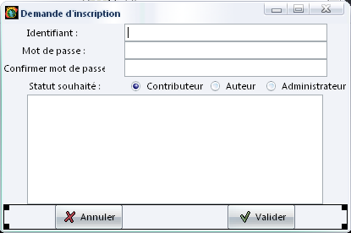

Fenêtre Création d’un nouveau document
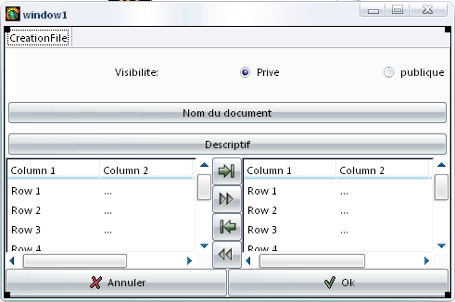

Fenêtre Mes données
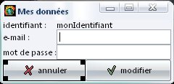

Diagramme de Gantt
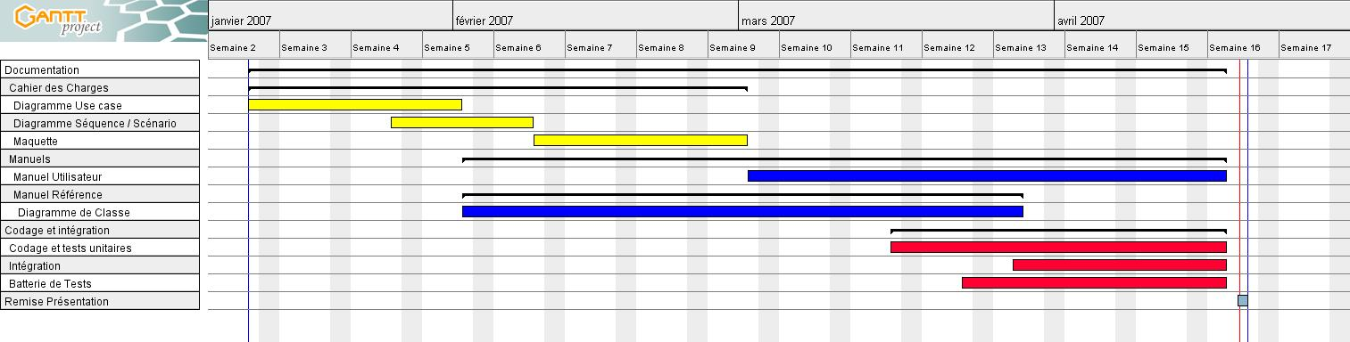
Figure 1 : Diagramme de Gantt prévu

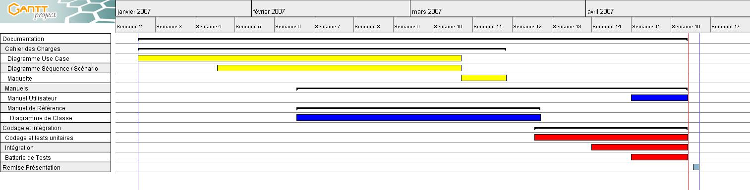
Figure 2 : Diagramme de Gantt réalisé

Glossaire

Ruby
Ruby est un langage de programmation purement orienté objet et open source donc totalement gratuit, donc libre d’utilisation, copie, modification et redistribution. Pour plus d’informations consultez le site officiel : http://www.ruby-lang.org/

GTK
GTK est un ensemble de bibliothèque graphique pour créer des interfaces graphiques avec différents langages objets, tels que C++, Perl, Ruby, Python. GTK signifie the GIMP Tool Kit. Pour plus d’informations consultez le site officiel : http://www.gtk.org/

GanttProject
GanttProject est un outil de gestion de projet écrit en Java. Il permet la planification d’un projet à travers la réalisation d’un diagramme de Gantt.

Diagramme de Gantt
Un Diagramme de Gantt est un outil utilisé en ordonnancement et gestion de projet permettant de visualiser en temps les diverses tâches composant un projet. Il permet de représenter graphiquement l’avance du projet et voir les retards ou avances dans le travail.

Jude Community
Jude est un logiciel de modélisation UML fonctionnant avec l'environnement d'exécution Java. Le nom vient de l'acronyme Java and UML developers' environment.
Jude est un logiciel propriétaire distribué gratuitement. L'achat d'une licence permet de bénéficier d'un support client. Une fonctionnalité notable du logiciel est l'exportation en Java du modèle UML créé.

